**СЕЗОНИТЕ В БЪЛГАРИЯ**

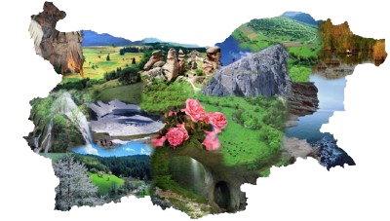

**В България има четири сезона**- **пролет**, **лято**, **есен**, **зима**.

**Кога е пролет?**

**През** **март**, **април** и **май** е **пролет**.

**Кога е лято?**

**През** **юни**, **юли** и **август** е **лято**.

**Кога е есен?**

**През** **септември**, **октомври** и **декември** е **есен**.

**Кога е зима?**

**През** **декември**, **януари** и **февруари** е **зима**.

**През** март, април и май е **пролет**. **Март, април и май** са **пролетни** месеци.

**През** юни, юли и август е **лято**. **Юни, юли и август** са **летни** месеци.

**През** септември, октомври и декември е **есен**. **Септември, октомври и декември** са **есенни** месеци.

**През** декември, януари и февруари е **зима**. **Декември, януари и февруари** са **зимни месеци.**

**ВРЕМЕТО И СЕЗОНИТЕ**

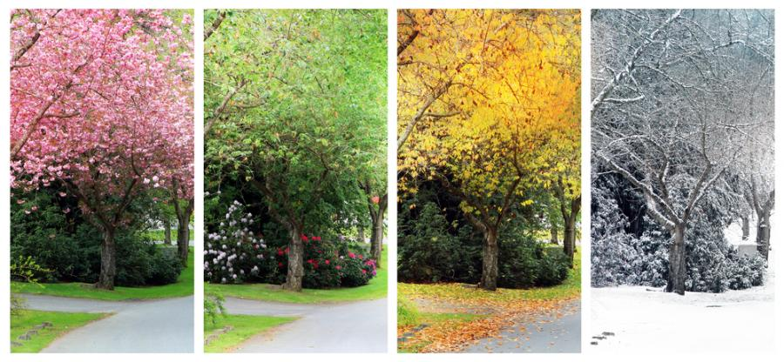

**Какво е времето през пролетТа?**

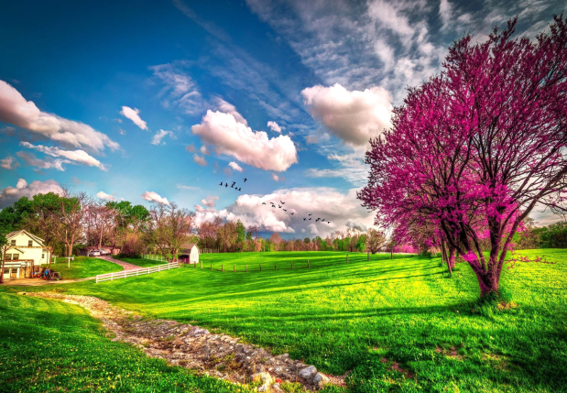

**През пролетта грее слънце, времето става по- топло. Температурата е около 15-20 градуса. Понякога вали дъжд. Духа топъл вятър. Дърветата и цветята цъфтят.Небето е синьо, а природата е зелена.**

**Какво е времето през лятото?**

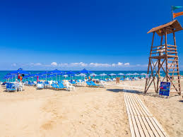

**През лятото времето в България е горещо. Температурата често е над 30 градуса. Слънцето грее силно. Рядко вали дъжд. Хората ходят на почивка- на море или на планина, защото през този сезон времето е най-приятно край морето или в планината.**

**Какво е времето през есента?**

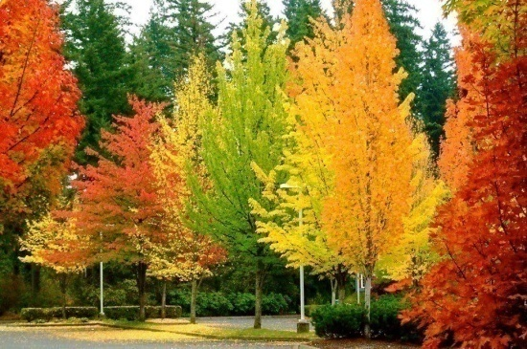

**През есента времето става хладно. Често валят дъждове и има мъгла. Листата на дървета пожълтяват и падат. През есента в България има най- много плодове и зеленчуци.**

*жълт – пожълтявам*

**Какво е времето през зимата?**

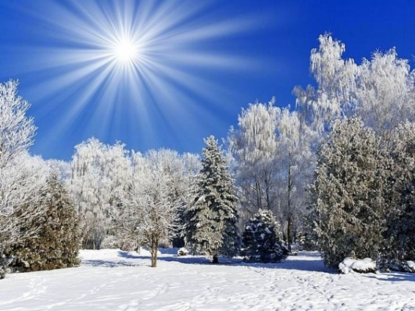

**През зимата в България обикновено времето е студено.** **Температурата често е под 0 градуса. Духа студен вятър. Когато вали сняг, е много красиво. През зимата хората ходят на ски в планината.**

**Отговорете на въпросите:**

1. Колко сезона има в Гърция? Кои са те?

2. Кога е пролет, лято, есен , зима?

3. Какво е времето през лятото, зимата , есента и пролетта?

4. Кой е Вашият любим сезон и защо?

**КАКВО Е ВРЕМЕТО ДНЕС?**

|  |  |
| --- | --- |
| Слънчево и топло време днес | Бряг News - Новинарски сайт  **Грее слънце.**  **Времето е слънчево.**  **Слънчево е.** | Облачно време ни очаква през почивните дни - DUNAVMOST.com  **Има облаци.**  **Времето е облачно.**  **Облачно е.** |
| Три дни с градуси над 20. През уикенда – ще вали дъжд, по високото и сняг -  glasnews.bg  **Вали дъжд.**  **Времето е дъждовно.**  **Дъждовно е.** | Мъгла и облаци в понеделник - News.bg  **Има мъгла.**  **Времето е мъгливо.**  **Мъгливо е.** |
| Утре ще вали сняг, температурите ще са минусови - Нова Вест  **Вали сняг.** | Какво трябва да правим при силен вятър? - По света и у нас - БНТ Новини  **Духа вятър.**  **Времето е ветровито.**  **Ветровито е.** |